06.04.2020 – 10.04.2020

Тема: **Europarekorde in Geografie (Stunde 6). Steigerungsstufen der Adjektive und der Adverbien.**

**Європейські рекорди. Ступені порівняння прикметників та прислівників.**

Завдання:

* Виписати та вивчити новий лексичний матеріал;
* Вивчити правила утворення ступенів порівняння прикметників;
* Вміти подавати інформацію про рекорди, використовуючи найвищий ступінь порівняння прикметників.

Найперше: переглянь відео та вивчи правило!!!!

<https://www.youtube.com/watch?v=qB6cBWD-E-w> (правила утворення ступенів порівняння прикм. та присл.)

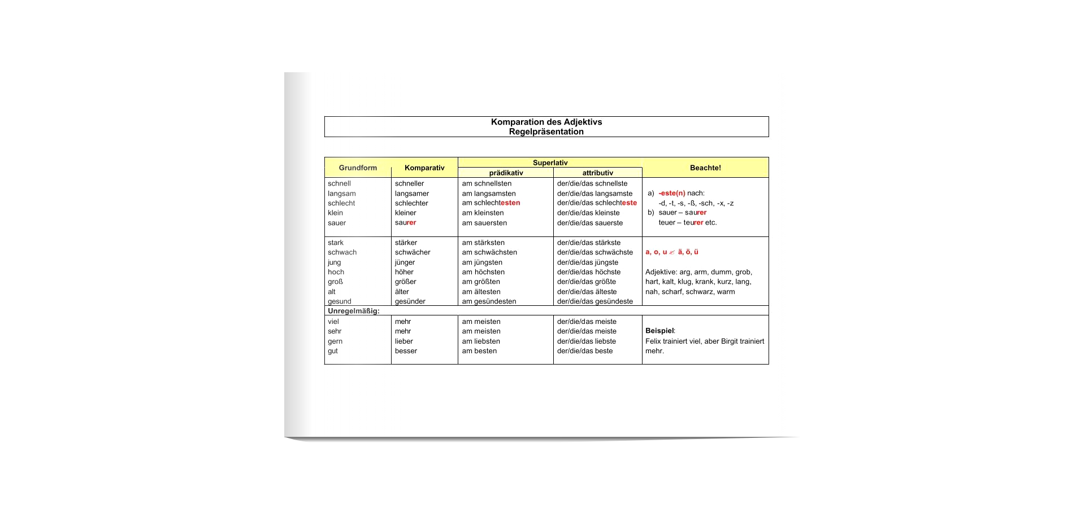

Робота з підручником:

- впр. 4 А, с. 162 (усно);

-впр. 4 В, с. 162 – 163 (письмово);

- впр. 5, с. 163 (усно);

- впр. 1 (скласти речення про європейські рекорди на основі переглянутого відео) <https://www.youtube.com/watch?v=qB6cBWD-E-w>

1. Der Fluß (lang) : der Rhein (1233 km) – die Elbe (1091 km) – die Spree (400 km)
2. Der Berg (hoch): die Zugspitze (2962 km) – der Hochwanner (2744 km) – der Hochblassen (2703 km )
3. Die Stadt (groß): Berlin (891,68 km) – Hamburg (755,22) – München (310, 70)
4. Der See (tief): Bodensee (251 km) – Müritz (31 km) – Chiemsee (73 km)
5. Das Bundesland (groß): Bayern (70, 550 km) – Niedersachsen (47, 593 km) – Baden-Württemberg (32, 432 km)
6. Der See (groß): Bodensee (536 m) – Müritz (112 m) – Chiemsee (80 m)
7. Das Land (klein): Spanien (504.645 km²)—Schweden (449.964 km²)-Deutschland (357.121 km²)

Lexik:

Die Insel (-n) - острів

Die Schlucht (-en) - ущелина

tief - глибокий

Die Düne (-n) - дюна

Якщо виникли запитання, можлива Viber-консультація за телефоном (0971432177)

Розв’язані завдання (фотографії або електронний варіант ) надсилати за адресою

firstschool1227@gmail.com